Laporan dokumentasi projek kembang kempis tahap 3
PUJA RONIANSYAH – 23312001

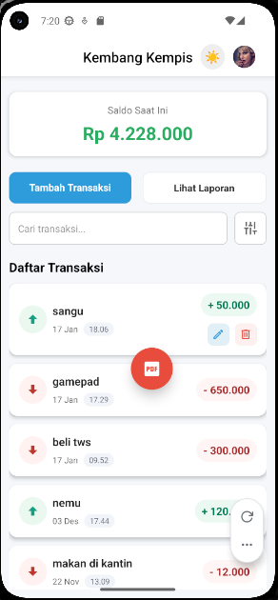
- laman utama (Update)

Fitur tampilan laman utama (update)
- Search Bar & Real-time Filter:
Penambahan kolom pencarian teks di atas daftar transaksi. Daftar akan menyaring deskripsi secara otomatis saat pengguna mengetik, memudahkan pencarian histori tertentu.

- Indikator Filter Aktif:
Tombol filter (ikon tune-vertical) kini memiliki logika visual; jika ada filter waktu atau jenis yang sedang diterapkan, tombol akan berwarna biru (#2d9cdb) sebagai penanda data tidak ditampilkan secara penuh.

- Floating Action Button (PDF):
Terdapat tombol melayang baru di pojok kanan bawah yang berfungsi khusus untuk membuat laporan PDF berdasarkan data yang sedang tampil di layar.

- Saldo Adaptif:
Kartu saldo kini lebih responsif, di mana warna nominal akan berubah menjadi merah jika total saldo bernilai negatif (defisit) dan hijau jika positif.

- Integrasi Sharing:
Setelah PDF dibuat, aplikasi langsung membuka jendela berbagi (native share) untuk mengirim file laporan ke aplikasi lain.

- Aksi Edit & Hapus pada Kartu:
Setiap item dalam daftar transaksi kini dilengkapi dengan dua tombol aksi cepat saat ditekan atau berinteraksi: ikon pensil (biru) untuk mengedit data dan ikon tempat sampah (merah) untuk menghapus transaksi.

Komponen React Native yang Digunakan (Update)

- TextInput:
Ka
- Kartu (Custom Component): Komponen ini sekarang menerima properti onEdit dan onDelete untuk menangani aksi modifikasi datmponent): Komponen ini sekarang menerima properti onEdit dan onDelete untuk menangani aksi modifikasi data.

- TextInput:
Digunakan sebagai elemen input pencarian dengan kontrol state searchQuery.

- RefreshControl:
Diimplementasikan pada ScrollView untuk memungkinkan fitur pull-to-refresh guna sinkronisasi ulang data dengan server.

- ActivityIndicator:
Menampilkan animasi pemuatan data saat aplikasi sedang melakukan fetch data dari API.

- MaterialCommunityIcons:
Digunakan untuk memberikan simbol visual pada tombol filter dan navigasi.

Package yang Digunakan (Update)
- expo-print:
Digunakan untuk mengubah kode HTML yang berisi tabel transaksi menjadi dokumen PDF secara programatik.

- expo-sharing:
Digunakan untuk memicu fungsi berbagi file pada perangkat (Android/iOS) agar file PDF dapat dikirim.

- expo-router (useFocusEffect):
Memastikan data transaksi selalu diperbarui setiap kali layar ini kembali difokuskan oleh pengguna.

- Filter waktu
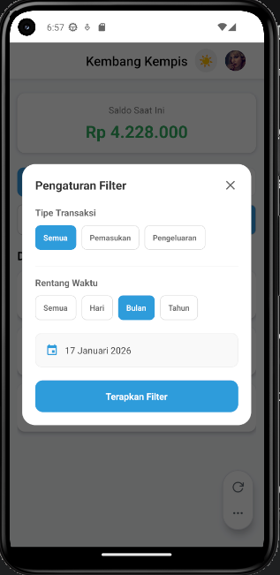
Fitur Tampilan Filter

- Tipe Transaksi Selector:
Menyediakan tiga opsi pilihan cepat (Semua, Pemasukan, Pengeluaran) menggunakan desain tombol tab yang bersih.

- Mode Rentang Waktu:
Pengguna dapat menentukan batasan data berdasarkan Hari, Bulan, atau Tahun secara spesifik melalui tombol pilihan yang tersedia.

- Date Selector Button:
Jika mode waktu diaktifkan, muncul tombol kalender yang menampilkan tanggal aktif. Menekan tombol ini akan memicu pemilih tanggal sistem.

- Overlay & Modal Design:
Tampilan menggunakan latar belakang gelap transparan (semi-transparent) untuk menjaga fokus pengguna pada pengaturan filter.

- Tombol Terapkan:
Tombol utama di bagian bawah untuk mengonfirmasi seluruh pengaturan filter dan memperbarui tampilan pada Laman Utama secara instan.

Komponen React Native yang Digunakan

- Modal:
Komponen dasar untuk membuat jendela pop-up di atas layar utama dengan animasi slide.

- View & TouchableOpacity:
Digunakan untuk membangun struktur tombol-tombol pilihan filter yang interaktif.

- Platform (API):
Digunakan untuk mendeteksi sistem operasi (Android/iOS) guna menyesuaikan perilaku tampilan date picker.

Package yang Digunakan

- @react-native-community/datetimepicker:
Package utama yang digunakan untuk menampilkan dialog pemilihan tanggal, bulan, dan tahun secara visual.

- useTheme (ThemeContext):
Digunakan agar warna modal, teks, dan tombol di dalam filter secara otomatis mengikuti tema aplikasi (Mode Gelap/Terang).

